Міністерство освіти і науки, молоді та спорту України

Національний технічний університет України

«Київський політехнічний інститут»

Фізико-технічний інститут

**Лабораторна робота з програмування № 5**

**Виконав:**

Студент 2 курсу

групи ФЕ-81

Адамантіс М. В.

**Перевірив:**

Прогонов Д. О.

Київ 2019

**Формулювання завдання**

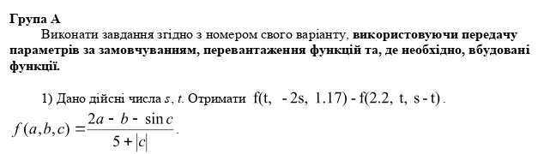

**Програмний код**

#!/usr/bin/env python3

import sys, os

sys.path.append(os.path.abspath(os.path.join(os.path.dirname(__file__),"..")))

from inc.errorhandling import handle

import math

description = {

'A': 'Enter two numbers (s and t)\n',

'B': 'Enter two numbers (a and n)\n'

}

# Part A

def f(a, b, c = 1.17):

return (2*a - b - math.sin(c))/(5 + abs(c))

# Part B

def my_pow(a, n):

if a == 0:

raise ValueError("base number must be non-zero")

if n < 0:

raise ValueError("power must be non-negative")

return 1 if n == 0 else a*my_pow(a, n - 1)

# Main

def interpret(cmd, part):

try:

if cmd == '': return

if cmd in [':A', ':B']:

part = cmd[1]

return description[part], part

if part == 'A':

s, t = [float(x) for x in cmd.split(' ')]

return f(t, -2*s) - f(2.2, t, s - t), part

elif part == 'B':

a, n = [float(x) for x in cmd.split(' ')]

n = int (n)

return my_pow(a, n), part

else:

raise ValueError("Part must be either A or B")

except Exception as e:

handle(e)

def main():

print("To switch between task spaces, type :A or :B\n")

part = 'A'

print(description[part])

while True:

try:

result = interpret(

input("lab5:{}> ".format(part)).strip(),

part

)

if result:

message, part = result

print(message)

except KeyboardInterrupt:

print('Bye!')

exit(0)

except Exception as e:

if e.__class__ == EOFError:

print('Bye!')

exit(0)

handle(e)

if __name__ == "__main__":

main()

**Приклад виконання**

